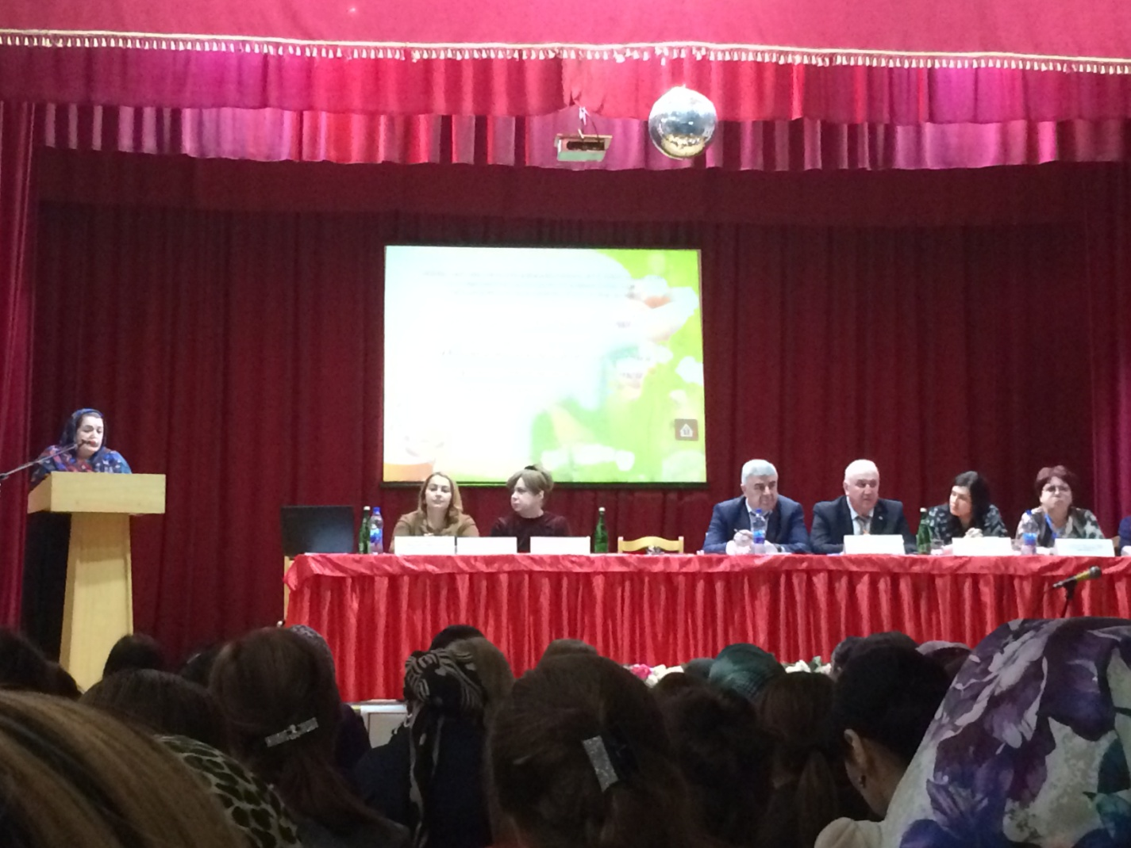 Ассоциация педагогов республики Дагестан
12 марта 2019г. в городе Буйнакск состоялся слет педагогов дошкольного образования.
Тема слета: «Опыт и проблемы в формировании здорового образа жизни у детей дошкольного возраста»
Программа пленарного заседания:
- Приветствие участникам слета от воспитанников ДОУ №8 г. Буйнакска.
- Выступление и.о. начальника отдела дошкольного образования МОН РД Алиевой Х.Б.
- Выступление старшего преподавателя кафедры дошкольного образования ДИРО Гаприндашвили О.Б.
- Выступление преподавателя кандидата медицинских наук Расуловой А.К.
- Выступление преподавателя ДГПУ Гасановой Д.А.

Подготовил: методист Рябкова Т.Н.

